

Oideachas Cáilíochta

Réamhrá ar Sprioc 4 - Oideachas Cáilíochta

Bain úsáid as an treoir seo chun Sprioc Dhomhanda 4, Oideachas Cáilíochta a thabhairt isteach do do dhaltaí.


Cad é Sprioc Dhomhanda 4?
Sprioc Forbartha Inbhuanaithe 4: Tá Oideachas ar Ardchaighdeán ar cheann de na 17 Sprioc Forbartha Inbhuanaithe a bhunaigh na Náisiúin Aontaithe in 2015. Is féidir leat tuilleadh eolais a fháil faoi na Spriocanna inár dtreoir tosaigh.
Is é Sprioc Forbartha Inbhuanaithe 4 (SDG 4) an sprioc oideachais. Tá sé mar aidhm aige rochtain uilechuimsitheach agus chothrom ar oideachas a chinntiú agus deiseanna foghlama ar feadh an tsaoil a chur chun cinn do chách. Cuidíonn oideachas linn go leor spriocanna eile a bhaint amach. Is féidir leis a bheith ina chonair chun fáis, ina threisiú don tsláinte phoiblí agus ina chéim i dtreo na síochána.

Gníomhaíochtaí
Seo thíos roinnt smaointe a chabhróidh le Sprioc 4 a thabhairt beo do do dhaltaí. Oibríonn siad mar ghníomhaíochtaí aonair nó in ord.

Gníomhaíocht 1: Iniúchadh ar chomhrochtain ar Oideachas Cáilíochta

Sa ghníomhaíocht seo, tabharfar eolas do dhaltaí ar choincheap an chomhionannais ó thaobh rochtain ar oideachas de.
Fad - 15 nóim
Taispeáin an físeán seo do do dhaltaí ina bpléitear oideachas.
https://www.youtube.com/watch?v=fE9dYM-P_l0

Déan machnamh ar an bhfíseán
- Iarr ar na daltaí machnamh a dhéanamh ar a bhfuil díreach tar éis féachaint orthu.
  - Cad é an rud ba shuimiúla?
  - Cén chaoi ar mhothaigh tú faoi?
  - Cén bhaint atá ag an gcomhrá le do shaol féin?

Comhionannas oideachais a fhiosrú trí shonraí
- Mínigh gurb é atá i gceist le Sprioc Dhomhanda 4: Oideachas Cáilíochta ná an bhfuil rochtain chomhionann ag mic léinn ar fud an domhain ar oideachas, agus an bhfuil siad ag foghlaim cad a theastaíonn uathu le go n-éireoidh leo.
- Taispeáin nó tabhair amach cóip de an léarscáil a thaispeánann nádúr éagothrom na rochtana ar oideachas ar fud an domhain. Cliceáil chun é a mhéadú ar an scáileán nó is féidir an leathanach seo a íoslódáil mar dhoiciméad Word.
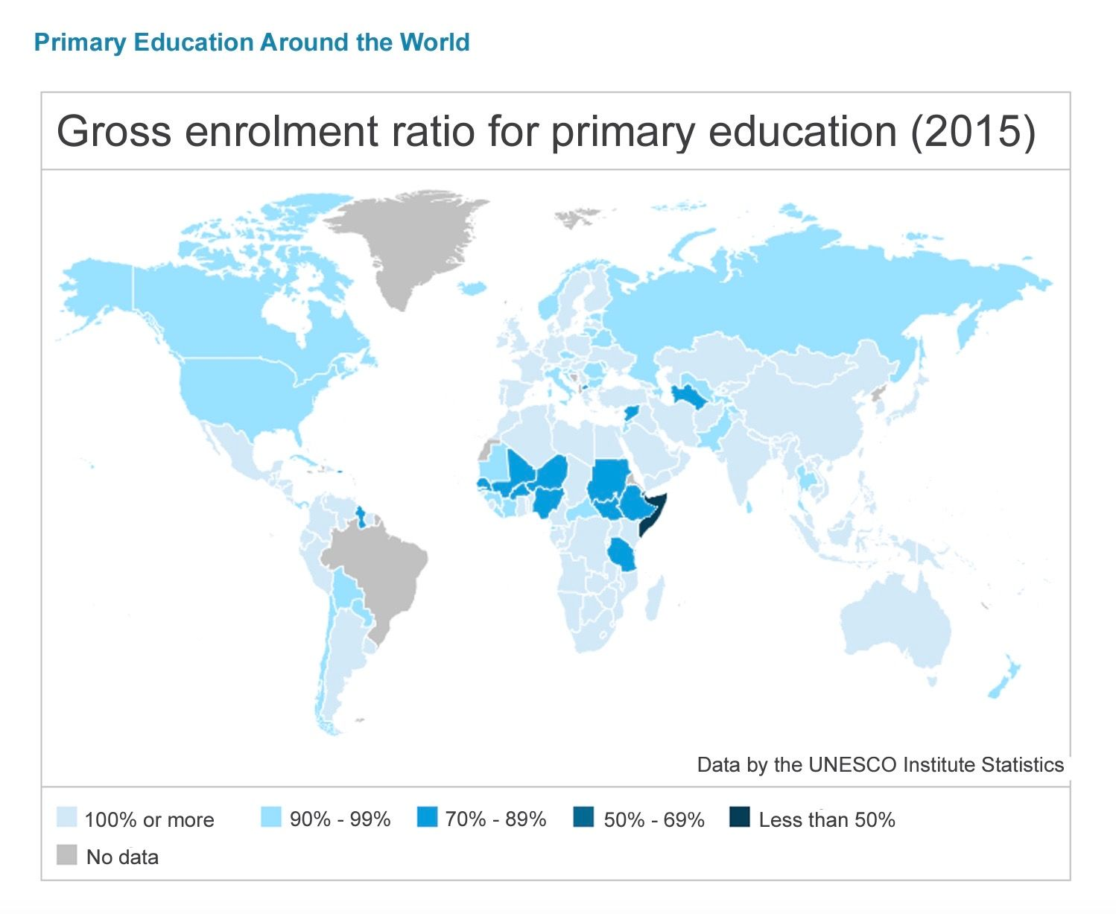
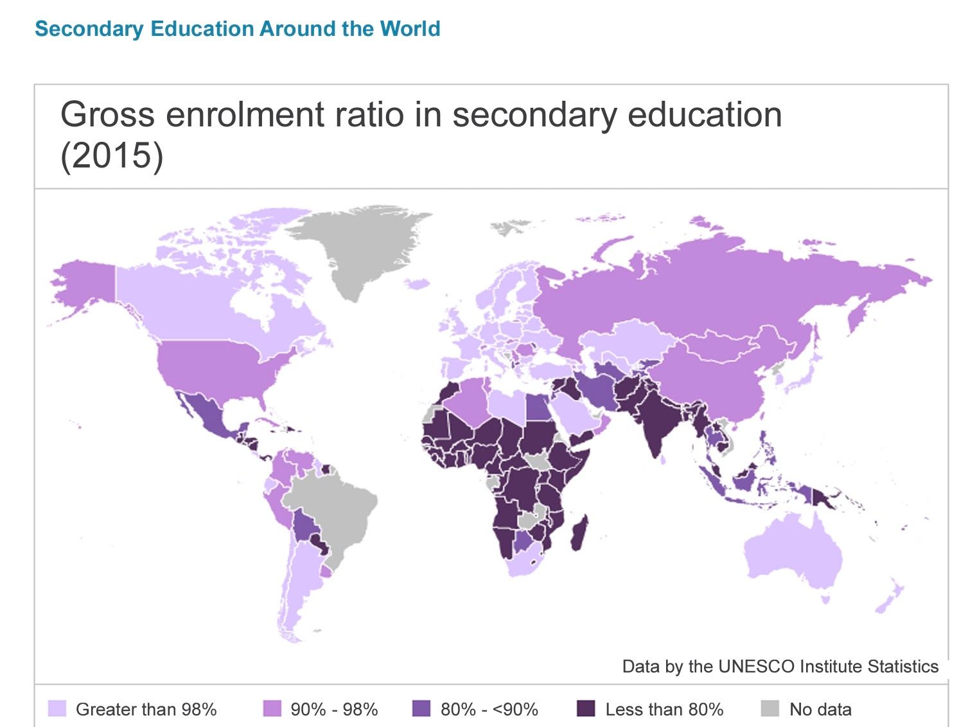

Plé thart ar léarscáileanna
- Iarr ar na daltaí na ceisteanna seo a leanas a phlé:
  - Cad a thaispeánann na sonraí faoi rochtain oideachais ina dtír agus ina mór-roinn féin?
  - Conas a chuirtear seo i gcomparáid le tíortha agus ilchríocha eile ar domhan?
  - An gceapann daltaí go bhfuil rochtain chothrom ar oideachas ar fud an domhain?
  - Cad iad roinnt cúiseanna nach mbeadh mic léinn in ann teacht ar oideachas? (m.sh. gan aon scoil in aice láimhe, a bheith ag obair, pósadh leanaí, gan rochtain idirlín, cogadh, bochtaineacht)
  - Cad iad na cineálacha rudaí a theastaíonn uainn chun rochtain a fháil ar oideachas (m.sh. scoileanna a thógáil, múinteoirí a oiliúint agus a earcú, rochtain ar an idirlíon, pobail shábháilte, dlíthe chun leanaí a chosaint)
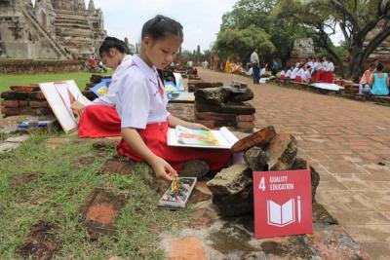

Gníomhaíocht 2: Bí i d’fhíricí - Léim isteach i sonraí

Sa ghníomhaíocht seo tumfaidh na daltaí isteach ar shonraí oideachais agus cruthóidh siad póstaer infographic.
Fad - 30 nóim

Fíricí sonraí a fhiosrú
Iarr ar na daltaí oibriú ina n-aonar, i mbeirteanna nó i ngrúpaí beaga. Tosaigh trí bhreathnú ar na fíricí sonraí atá liostaithe thíos:
SDG 4 Fíricí Sonraí
- Ní théann níos mó ná leath de na leanaí dídeanaithe ar fad ar scoil.
- Is mná iad níos lú ná 30% de thaighdeoirí eolaíochta, teicneolaíochta, innealtóireachta agus matamaitice an domhain.
- Níl dlíthe ag ach 17% de na tíortha chun cabhrú le daltaí faoi mhíchumas ar scoil.
- Deir 70% de dhaoine óga nach féidir leo athrú aeráide a mhíniú.
- Rinneadh bulaíocht ar aon trian de leanaí idir 11 agus 15 bliana d'aois ar scoil.
- Pléigh na fíricí a bhfuil suim ag na daltaí iontu.
  - Cén fáth a gceapann siad go bhfuil sé seo tábhachtach?
  - Cén fáth a bhféadfadh sé a bheith amhlaidh?
  - An féidir leo smaoineamh ar bhealaí chun an cheist seo a réiteach?

Cruthú póstaer infografach
- Ba chóir do dhaltaí fíric a roghnú a bhfuil paisean acu fúithi, agus ansin póstaer infografach a chruthú chun an fhíric a thabhairt chun beochta.
- Déanann infografach iontach sonraí a léirshamhlú chun aird a tharraingt agus teachtaireacht a sheoladh. Ba cheart go gcuimseodh póstaeir:
  - A) Teachtaireacht nó ceannlíne soiléir
  - B) Amharcléiriú a chuidíonn leat na sonraí a thuiscint
  - C) Rud a chuirfeadh cúram ort
Is féidir leat samplaí a aimsiú anseo.
Nuair a bheidh tú críochnaithe, is féidir leat do phóstaeir a roinnt leis an domhan ar na meáin shóisialta agus clib a chur ar @theworldslesson chun teacht ar lucht féachana domhanda!
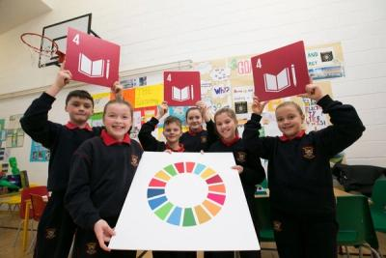

Gníomhaíocht 3: Iniúchadh a dhéanamh ar cad a chabhraíonn agus a chuireann bac ar an bhfoghlaim

Sa ghníomhaíocht seo smaoineoidh na daltaí ar na bealaí éagsúla a bhfoghlaimíonn leanaí agus cad a chiallaíonn sé sin ó thaobh oideachas ardchaighdeáin a sholáthar do gach leanaí.
Fad 45 nóim

Intreoir
- Cuir na ceisteanna seo a leanas ar na daltaí chun a aibhsiú go bhfoghlaimíonn gach duine ar bhealach difriúil:
  - Conas is maith leat a bheith ag foghlaim?
  - Cad a chuidíonn leat is fearr a fhoghlaim?
  - Nuair a thagann mearbhall ort i gceacht, cad a chuidíonn leat? An gcabhraíonn sé sin le gach duine?
  - Cén cineál foghlaimeora thú? Mura bhfuil na daltaí cinnte cad a chiallaíonn sé seo, mínigh go bhfuil siad ar tí é a iniúchadh.

Ag fiosrú conas a fhoghlaimímid
Cineálacha foghlaimeora
- Scríobh an liosta seo a leanas le go bhfeicfidh na daltaí:
  - Foghlaim amhairc
  - Foghlaim éisteachta
  - Foghlaim láimhe
- Fiafraigh de na daltaí an bhfuil a fhios acu cad is brí leis na téarmaí seo, sula dtugann tú 1 nó 2 shampla mar iad siúd atá liostaithe thíos.
- Ansin iarr ar na daltaí tuilleadh samplaí agus cruthaigh liosta le chéile do gach ceann acu.
Amharc(ag féachaint ar phictiúir, póstaeir, luaschártaí, leabhair agus graif)
Éisteacht (éisteacht le rud éigin cosúil le díospóireacht, comhrá, amhrán, físeán nó leabhar fuaime)
láimhe(taithí praiticiúla, tosaíonn foghlaimeoirí ag déanamh próisis iad féin)
- Iarr ar na daltaí lámha a ardú - cé a cheapann gur foghlaimeoir amhairc/éisteachta/teagmhála nó meascán iad?
  - Ar thug gach duine an freagra céanna nó nár fhreagair?
  - Cad a tharlóidh dá gcuirfimis ceist ar dhaltaí i scoileanna eile, an dóigh leat go mbeadh a bhfreagraí mar a chéile nó difriúil?
  - Cén fáth/cén fáth nach bhfuil?
Gníomhaíochtaí foghlama
- Anois dírigh na scoláirí ar ghníomhaíochtaí a bhíonn mar chuid dá gceachtanna go minic. Iarr orthu smaoineamh ar chuid de na gníomhaíochtaí is fearr leo a dhéanamh sna ceachtanna. Iarr orthu liosta de na gníomhaíochtaí seo a scríobh nó nóta a dhéanamh ar nótaí greamaitheacha. I measc na samplaí tá léamh leabhar / féachaint ar fhíseán / taighde a dhéanamh ar an idirlíon.
- Nuair a bheidh liosta acu le chéile, fiosraigh a gcuid smaointe agus fiafraigh:
  - Cén fáth, dar leat, a chuidíonn na gníomhaíochtaí seo leat le foghlaim?
  - An bhfuil rudaí i gcoiteann ag aon ghníomhaíochtaí?

Ár mbacainní ar fhoghlaim a fhiosrú
Cuir i gcuimhne do na mic léinn gurb é aidhm Sprioc Dhomhanda 4 a chinntiú go bhfuil oideachas ardchaighdeáin ag gach leanbh. Iarr ar na daltaí breathnú ar an liosta gníomhaíochtaí agus smaoineamh ar a dtimpeallacht foghlama féin.
Smaoinigh ar do thimpeallacht foghlama
- Inár scoil/seomra ranga/chlós súgartha cad iad na bacainní ar fhoghlaim a gcastar orainn?
- Níl aon fhreagraí cearta ná míchearta ann, is é an aidhm ná daltaí a spreagadh chun an topaic a phlé agus smaoineamh ar rudaí coitianta a chuireann bac ar fhoghlaim m.sh. easpa spáis, trealamh briste, easpa acmhainní, timpeallacht ghlórach nó fhuar srl.
Leathnaigh an plé
- Is féidir na gníomhaíochtaí seo a úsáid chun plé a spreagadh maidir le rochtain ar oideachas i do phobal a fheabhsú.
  - An bhfuil aon rud ar mhaith leat a athrú faoi do chuid oideachais?
  - An féidir leat smaoineamh ar bhealach chun cabhrú le leanaí nach bhfuil rochtain acu ar oideachas faoi láthair?
  - An féidir leat smaoineamh ar bhealaí chun é seo a dhéanamh? An bhfuil réitigh ann cheana ar féidir linn foghlaim uathu?
Úsáid an plé machnamhach seo chun an gá atá le Sprioc Dhomhanda 4 a aibhsiú.
